2007年度卒業論文

チェレンコフ光による
荷電粒子の測定

奈良女子大学 理学部 物理科学科 4回生
愛知七恵・岩下友子
【目次】

第1章 はじめに 3
1.1 実験の目的・・・・・・・・・・・・・・・・・・・・・・・・・・・3
1.2 本論文の構成・・・・・・・・・・・・・・・・・・・・・・・・・・3

第2章 原理 4
2.1 チェレンコフ光・・・・・・・・・・・・・・・・・・・・・・・・・4
2.2 シンチレーション光・・・・・・・・・・・・・・・・・・・・・・・4
2.3 宇宙線・・・・・・・・・・・・・・・・・・・・・・・・・・・・・5
2.4 宇宙線の反応・・・・・・・・・・・・・・・・・・・・・・・・・・5
2.5 使用する線源・・・・・・・・・・・・・・・・・・・・・・・・・・6
2.6 荷電粒子のエネルギー損失と光子数の計算・・・・・・・・・・・・・8

第3章 実験装置の概要 13
3.1 光電子増倍管・・・・・・・・・・・・・・・・・・・・・・・・・・13
3.2 チェレンコフカウンター・・・・・・・・・・・・・・・・・・・・・14
3.3 シンチレーションカウンター・・・・・・・・・・・・・・・・・・・16

第4章 データ収集・解析装置の概略 17
4.1 camdrv・・・・・・・・・・・・・・・・・・・・・・・・・・・・・17
4.2 CAMAC規格の概略 ・・・・・・・・・・・・・・・・・・・・・・・18
4.3 NIM規格の概略・・・・・・・・・・・・・・・・・・・・・・・・・19
4.4 データ収集プログラムの概要 ・・・・・・・・・・・・・・・・・・・20
4.5 使用するモジュールの名称と説明 ・・・・・・・・・・・・・・・・・21
4.6 ADC （Analog to Digital Convertor） ・・・・・・・・・・・・・・21
4.7 TDC （Time to Digital Convertor） ・・・・・・・・・・・・・・・22

第5章 $\text{Sr}$を使った予備実験 24
5.1 Block Diagram・・・・・・・・・・・・・・・・・・・・・・・・・・24
5.2 測定結果・考察・・・・・・・・・・・・・・・・・・・・・・・・・・24
5.3 放射媒体による比較・・・・・・・・・・・・・・・・・・・・・・・・31

第6章 宇宙線の測定 33
6.1 Block Diagram・・・・・・・・・・・・・・・・・・・・・・・・・・33
6.2 測定結果・考察・・・・・・・・・・・・・・・・・・・・・・・・・・34

第7章 ADCとTDCによる宇宙線の測定 39
7.1 TDCによる宇宙線の測定 ・・・・・・・・・・・・・・・・・・・・・39
7.1-1 Block Diagram・・・・・・・・・・・・・・・・・・・・・・・・39
7.1-2 測定結果・考察・・・・・・・・・・・・・・・・・・・・・・・・40
7.2 ADCとTDCによる宇宙線の測定 ・・・・・・・・・・・・・・・・・41
7.2-1 Block Diagram・・・・・・・・・・・・・・・・・・・・・・・・41
7.2-2 測定結果・考察・・・・・・・・・・・・・・・・・・・・・・・・42

第8章 まとめ・今後の課題 43

参考文献 44
謝辞 45

第1章 はじめに

1.1 実験の目的
高エネルギー物理学は、物質の究極的な構成要素とそれらの間に働く相互作用についての性質を明らかにする学問である。そのための高エネルギー実験では様々な物理量を精度よく検出する必要がある。検出器には様々な種類があり、実験目的によって使用する検出器は分けられる。
本実験では、昨年製作されたチェレンコフカウンターに基づき、新しいチェレンコフカウンターを実際に製作し、線源や宇宙線を用いて荷電粒子の測定を行う。また、その過程において高エネルギー物理学の基礎的な実験技術を習得することを本実験の目的とする。

1.2 本論文の構成
本論文では、はじめにチェレンコフ光等の原理について述べ、次に実験装置やデータ収集解析装置の概要について述べる。そしてその上で実験を行い得られた結果・考察を述べる。

第2章 原理

2.1 チェレンコフ光

透明物質中を通過する荷電粒子の速度vが物質中の光速度c/nを超える速度で走るとき、粒子の飛跡に沿って物質が発する弱い光のことをチェレンコフ光という。チェレンコフ光は可視光線から紫外線領域の光で、粒子の進行方向に角度θをなして円錐状に放出される。
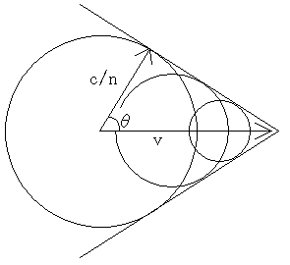
図2.1 チェレンコフ光

光を出す条件は、
$\begin{aligned}\text{cos}θ=\frac{1}{nβ} \\ β≥\frac{1}{n}\end{aligned}$ （β＝v/n, n＝屈折率） (式2.1)
となり、光子の数はsin²θに比例する。
また、チェレンコフ光は媒質中を粒子が発生条件を超える速度で走る間ずっと発光する。

2.2 シンチレーション光

荷電粒子が物質中を通ると原子または分子を励起して光を発生させる。これをシンチレーション(Scintillation)といい、ある種の物質ではこの発光が著しい。シンチレーション光はチェレンコフ光に比べて発光量が多く、原子などが励起して元に戻るまでの間だけ発光する。
2.3 宇宙線

宇宙線には宇宙空間から直接飛来する一次宇宙線と、大気中の原子核と一次宇宙線との相互作用で作られる二次宇宙線がある。一次宇宙線の90％は陽子で、残りはHe、C、Oなどの原子核である。陽子は大気中の原子核と相互作用し新たな二次粒子を生成する。これが何回か繰り返されて多くの二次宇宙線が生成される。これをカスケードシャワー(cascade shower)と呼ぶ。多くの粒子は空気中で吸収されるが、透過力の強いミューオンは運動エネルギーの高い状態で地上に到達する。
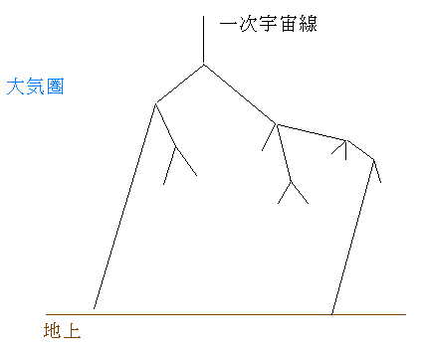
図2.2 カスケードシャワーの様子

2.4 宇宙線の反応

一次宇宙線は大気中の原子核との相互作用で多くのπ中間子やK中間子が生成される。
さらにπ中間子やK中間子は以下のように崩壊する。
$\begin{aligned}π^{0}→2γ \\ π^{−}→μ^{−}+\overline{ν_{μ}} \\ π^{+}→μ^{+}+ν_{μ} \\ \\ K→μ+ν \\ K→π+π\end{aligned}$ (式2.2)
静止系で$π^{0}$の寿命は$τ_{π_{0}}=0\text{.}\text{83}×{\text{10}}^{−\text{16}}(\text{sec})、π^{±}$の寿命は$τ_{π_{±}}=2\text{.}6×{\text{10}}^{−8}(\text{sec})$である。
ミューオンはさらに電子、ニュートリノ、反ニュートリノに崩壊する。
$\begin{aligned}μ^{−}→e^{−}+\overline{ν_{e}}+ν_{μ} \\ μ^{+}→e^{+}+ν_{e}+\overline{ν_{μ}}\end{aligned}$ (式2.3)
寿命は$2\text{.}2×{\text{10}}^{−6}(\text{sec})$とπに比べて長い。また高エネルギーなので相対論的効果により寿命が$1/{{\left(1−β^{2}\right)}^{1/2}}$倍長くなる。したがって大部分のミューオンは崩壊せずに地上に到達する。

2.5 使用する線源

本実験では予備実験に⁹⁰Srを使用した。⁹⁰Sr原子核は最大運動エネルギー0.546MeVのβ線を出して⁹⁰Yに崩壊する。さらに⁹⁰Yは最大運動エネルギー2.28MeVのβ線を出して⁹⁰Zrに崩壊する。
546keV
2.28MeV
図2.3 $\text{Sr}$の崩壊図

β線のエネルギー分布は(式2.4)で与えられる。
$N(E)∝E\sqrt{E^{2}−({\text{mc}}^{2})^{2}}(E_{\text{max}}−E^{2})$ (式2.4)
このとき放出される電子は運動しているため(式2.5)を満たす。
$E=T+{\text{mc}}^{2}$ (式2.5)
よって、
$N(T)=(T+{\text{mc}}^{2})\sqrt{T^{2}+2{\text{Tmc}}^{2}}(T_{\text{max}}−T)^{2}$ (式2.6)
となる。

ここで、⁹⁰Srのエネルギーで計算した結果のグラフを次に示す。

T_{max}=2.28MeVのとき
グラフ 2.1

T_{max}=546keVのとき
グラフ 2.2

縦線はチェレンコフ光の発光条件である。

2.6 荷電粒子のエネルギー損失と光子数の計算

荷電粒子がエネルギーを失う過程には制動放射によるもの(radiation loss)と衝突によるもの(collision loss)がある。物質に固有の臨界エネルギー(critical energy)が荷電粒子の入射エネルギーよりも大きいとき、エネルギー損失はBethe-Blochの公式(式2.7)に従う。
$−\frac{\text{dE}}{\text{dx}}=2π{\text{Nar}}_{e^{2}}m_{e}c^{2}ρ\frac{Z}{A}\frac{z^{2}}{β^{2}}\left[\text{ln}\frac{2m_{e}γ^{2}v^{2}W_{\text{max}}}{I^{2}}−2β^{2}\right]$ (式2.7)
ここで各記号は以下の通りである。
Na:アボガドロ数=$6\text{.}\text{02}×{\text{10}}^{\text{23}}$
re :電子の古典半径=$2\text{.}\text{817}×{\text{10}}^{−\text{13}}$
me :電子の質量=$0\text{.}\text{511}({\text{MeV}}/{c^{2}})$
ρ:物質の密度
A :物質の質量数
Z:物質の原子番号
z :入射粒子の電荷
I :原子一個を励起するのに必要なエネルギー
また、
$\begin{aligned}W_{\text{max}}=\frac{2m_{e}c^{2}η^{2}}{1+2S\sqrt{1+η^{2}}+S^{2}} \\ β=\frac{v}{c},γ=\frac{1}{\sqrt{1−β^{2}}},S=\frac{m_{e}}{M},η=\text{βγ},γ=\frac{1}{\sqrt{1−β^{2}}}\end{aligned}$ (式2.8)
入射粒子の質量Mとすると$M\text{>>}m$のとき$W_{\text{max}}≈2m_{e}c^{2}η^{2}$となる。
また、Iは
$\begin{aligned}\text{ln}I_{\text{eff}}=\frac{\sum{a_{i}Z_{i}\text{ln}I_{i}}}{Z_{\text{eff}}} \\ Z_{\text{eff}}=\sum{a_{i}}Z_{i}\end{aligned}$ (式2.10)
$a_{i}:i$番目の原子の数
$Z_{i}:i$番目の原子の原子番号
$I_{i}:i$番目の原始の平均励起ポテンシャル
で与えられる。そして、各物質の臨界エネルギー$E_{c}$は以下で与えられる。
$E_{c}≈\frac{\text{800}}{Z+1\text{.}2}(\text{MeV})$ (式2.9)
石英、アクリル、水の臨界エネルギーは各々25.6MeV、14.5MeV、86.9MeVとなる。これらが荷電粒子の入射エネルギー(予備実験では⁹⁰Sr 2.28MeV)より大きいので、Bethe-Blochの公式を使うこととする。

光子数は
$\frac{\text{dN}}{\text{dx}}=2{πz}^{2}α\text{sin}θ\int{\frac{1}{λ^{2}}}dλ$ (式2.11)
で与えられ、λ１=350nm、λ２=550nm、αは微細構造定数でα=1/137より
$\frac{\text{dN}}{\text{dx}}=\text{475}z^{2}\text{sin}θ$ (式2.12)
となる。ここでθはチェレンコフ光の発光条件$\text{cos}θ=1/nβ$を満たす。

⁹⁰Srを当てたとき放射媒体を0.1mmごとに区切って考える。$i$番目の放射媒体でのエネルギー損失を$(\text{dE}/\text{dx})_{i}$とすると、$i$番目の放射媒体に入射するエネルギーは$2\text{.}\text{28}−\sum_{i=1}{(\text{dE}/\text{dx})_{i−1}}$となる。このエネルギーごとのエネルギー損失を表にすると以下のようになる。
グラフ 2.3

同様にして光子数を計算すると、以下のグラフになる。
グラフ 2.4

入射エネルギーに対する光子数と放射媒体を貫く距離は以下のとおりである。
グラフ 2.5
グラフ 2.6

グラフ2.5より、入射粒子の運動エネルギーが0.546MeVのときの光子数は、2.28MeVのときの光子数より多いことが分かる。よって、本実験では0.546MeVのβ線は考えないこととし、2.28MeVのもので考える。

そして、同じ距離進んだときに発生する光子数をグラフにしたものが以下である。これらから、石英の変換効率が良いことが読み取れる。
グラフ 2.7

また、Ｔ_{max}＝2.28MeVのβ線のエネルギー分布のグラフに光子数の重みを考慮すると、以下のグラフが得られる。
グラフ 2.8

第3章 実験装置の概要

3.1 光電子増倍管

光電子増倍管とはガラス管に封じられた真空管で、入射窓、光電面、電子増倍部より構成されている。その構造を以下の図に示す。

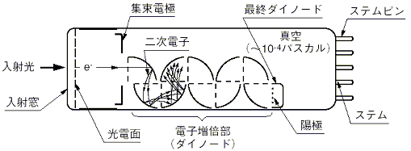
図3.1 光電子増倍管

光電子増倍管に入射した光は以下に示す過程を経て信号として出力される。
- ガラス窓を透過する。
- 光電面内の電子を放出し、真空中に光電子を放出する。
- 光電子は集束電極により第一ダイノード上に誘導され、二次電子増倍された後、引き続く各ダイノードで二次電子放出を繰り返す。
- 最終ダイノードより放出された二次電子は陽極より取り出される。

本実験で使用する光電子増倍管はHAMAMATSUのH3178とH7195である。それぞれの仕様は以下を参照。
・H3178
http://jp.hamamatsu.com/products/node.do?dir=/division/etd/pd001/pd002/pd394/H3178-51&lang=ja&ext=html

・H7195
http://jp.hamamatsu.com/products/node.do?dir=/division/etd/pd001/pd002/pd394/H7195&lang=ja&ext=html

3.2 チェレンコフカウンター

本実験では光電子増倍管にチェレンコフ放射媒体を接着したものをチェレンコフカウンターとして使用した。制作したチェレンコフカウンターは以下の通りである。
放射媒体
遮光キャップ
光学グリース
光電子増倍管
H7195
図3.2 石英・アクリルチェレンコフカウンター

光電子増倍管
H7195

透明容器に遮光テープを巻いたもの
遮光布
図3.3 水チェレンコフカウンター

水容器は、遮光テープを巻いたもの、アルミホイルを巻きつけてから遮光テープで巻いたものの2種類を使い集光性を比べる。
各々、全体を遮光布でもう一度くるみ実験を行う。

それぞれ、放射媒体は
石英
半径…25mm
厚さ…10mm
密度…2.20g/cm³
屈折率…1.46
アクリル
半径…25mm
厚さ…20mm
密度…1.19 g/cm³
屈折率…1.49
水
面積…32.5 cm²
厚さ…20mm
密度…1.0g/cm³
屈折率…1.33

また、水容器の形状は以下のとおりである。
ポリスチレン製
面積…36cm²
高さ…5.8cm
厚み…2mm
密度…1.04～1.05g/cm³
屈折率…1.59～1.60

3.3 シンチレーションカウンター

本実験では宇宙線の観測にシンチレーションカウンターを使用する。使用したシンチレーションカウンターを以下に示す。
注）：
0.7mm
接着剤
プラスチックシンチレーター
光電子増倍管
H3178
光電子増倍管の入射窓およびプラスチックシンチレーター部分には遮光テープを巻き余計な光が入らないようにする。
5.0cm
4.0cm
図3.4 シンチレーションカウンター

プラスチックシンチレーターはプラスチック母材に微量の蛍光物質を流し込んだもので、
荷電粒子が通過すると蛍光物質を励起して光が発生する。プラスチックシンチレーターは減衰時間がnsec(${\text{10}}^{−9}$秒)で高速計測に適している。

第4章 データ収集・解析装置の概略

検出器からの信号はまずNIM規格のモジュールに送られる。そしてそのアナログ信号をデジタル信号に変換するためにADCやTDCが使われる。それらはCAMAC規格のものが広く用いられる。ADCやTDCはクレートコントローラー(C.C)の制御下にある。このクレートコントローラーと情報の授受を行うPC側のインターフェースとPC内のデータ収集プログラムの仲介を行うものをデバイスドライバーという。
PC
C.C.
CAMAC
デバイスドライバー
データ収集
プログラム
インターフェースボード
NIM
ADC or TDC
図4.1 データ収集・解析装置の概要

4.1 camdrv

デバイスドライバーとしてcamdrvを使用する。camdrvは高エネルギー実験・原子核実験のための汎用データ収集ソフトウェアであるKiNOKOの一部として作成されており、そのホームページからダウンロードした。
＊参照 http://www.awa.tohoku.ac.jp/~sanshiro/kinoko/camdrv/
本実験ではクレートコントローラーを東陽テクニカのC/C7700、インターフェースボードをLinux2.4xとして使用した。
4.2 CAMAC規格の概略

CAMAC(Computer Automated Measurement and Control)とは放射線検出器のアナログ電気信号をデジタル電気信号に数値化するエレクトロニクスの規格名である。計測や制御を目的とする装置を作成するのに、独立の単位機能を持つモジュール・ユニットを適当に組み合わせて構成することが行われる。このような複雑な装置を比較的単純なユニットの組み合わせで実現できる利点を持っている。

(1)クレート
クレートは標準ラックに取り付けられるようになっている。挿入できるモジュールは最大7個、ステーション2個分(スロットナンバー6、25)にクレートコントローラーを挿入している。それぞれのステーションは、モジュールをデータウェイ･コネクターに導きいれるためにデータウェイ･コネクターのソケット、モジュールを固定するためのねじ穴が設けられている。
(2)データウェイ
モジュールの相互の信号の授受はデータウェイを通して行われる。この受動多線式のハイウェイはクレート内部に組み込まれており、全てのステーションのデータウェイ･コネクター･ソケットに接続されている。
(3)モジュール
モジュールは幅約1.7cmの整数倍、裏側の半分にはモジュールの回線配線に使われるプリント基板ヘッジが86ピンのコネクターとなっている。クレートに差し込むと自動的にクレートの裏側のコネクターを通してCAMACデータウェイに接続され、電源、データや信号の受け渡しが行われるようになっている。
(4)クレート･コントローラー
クレートの右端の25番目のステーションは特別な配線になっており、クレート･コントローラーと呼ばれる。クレート･コントローラーは25番目以外の通常の配線をされたステーションを少なくとも一つ占拠し、データウェイを監視する。
25
6
5
4
3
2
1
モジュール
電源
C.C
図4.2 CAMAC規格

4.3 NIM規格の概略

検出器に電圧をかけるHVやDiscriminatorなどのモジュールはNIM規格の物を用いる。スロットの数は12である。
モジュール
。
電源スイッチ
図4.3 NIM規格

4.4 データ収集プログラムの概要

ADCやTDCで数値化されたデータは、媒体に入射した荷電粒子の電離損失に比例する量である。その分布は、CAMACから読み込みファイルに保存したデータをUNIXでPAWを用いてヒストグラムにして出力することで得られる。
CAMACの初期化
Event数の読み込み
CAMACからdataを読み込む
LAMのcheck
Dataを蓄積
LAMのクリア
設定したevent数で終了
終了
図4.4 データ収集プログラムの概要

プログラムは2006年度卒業論文を参考とする。

4.5 使用するモジュールの名称と説明

Clock Generator | ： | 規則正しいパルスを発生させる装置
Discriminator | ： | 入力信号が設定したthresholdを越えたときにパルスを出力する装置
Gate Generator | ： | 入力信号を必要な波高と幅に形成する装置
Coincidence | ： | 複数の信号が同時にきたときに出力する装置
Signal Divider | ： | 信号を分ける装置
Attenuator | ： | 信号を小さくする
Amp | ： | 信号を増幅する
Scaler | ： | 信号の数を数える
ADC | ： | 4.6 ADC参照
TDC | ： | 4.7 TDC参照

4.6 ADC （Analog to Digital Convertor）

ADCとは、アナログ電気信号をデジタル電気信号に変換する装置である。

動作テスト
ADC（2249W）をSignal Dividerを用いてCock Generatorからの入力信号を変化させ電荷とADCのカウント数を計った。電荷はオシロスコープを見ながら電圧とwidth(nsec)を見積もり以下の計算を行った。なお、ケーブルの特性インピーダンスは50Ω、widthはt=50nsecである。
$\begin{aligned}I=\frac{V_{i}}{R}=\frac{V_{i}}{\text{50}}\left[A\right] \\ Q=I×t\left[c\right]\end{aligned}$ (i=1,2,3,4) (式4.1)

電圧[V] | 電荷[pc] | ADCカウント数
$$V_{1}=0\text{.}\text{22}$$ | 220 | 1070
$$V_{2}=0\text{.}\text{07}$$ | 70 | 504.3
$$V_{3}=0\text{.}\text{024}$$ | 24 | 315.7
$$V_{4}=0\text{.}\text{008}$$ | 8 | 258.3
表4.1
グラフ4.1
よってペデスタルは228.49[counts]である。

4.7 TDC （Time to Digital Convertor）

TDC（2228）は、アナログ信号の非常に短い時間間隔をデジタル出力する装置である。

動作テスト
Cock Generatorからの入力信号をstartからの信号はそのままにし、stopまでの時間をdelayさせ、TDCのカウントを取った。

Delay[nsec] | TDCのカウント数
5 | 12.3
10 | 45.1
15 | 86.1
20 | 110.7
25 | 143.7
50 | 307.5
表4.2
グラフ4.2
よってペデスタルは－18.33[counts]である。また、式の傾きが6.523なので、1[count]当たり0.15[nsec]になる。

第5章 ⁹⁰Srを使った予備実験

5.1 Block Diagram
PMT
delay
ATT
Discri
AMP
ADC

Gate

Ch9
G.G
⁹⁰Sr
図5.1 Block Diagram

石英に使ったPMTには1900〔V〕、アクリルに使用したものには2100〔V〕、水に使用したものには1900〔V〕の電圧をかける。

5.2 測定結果・考察
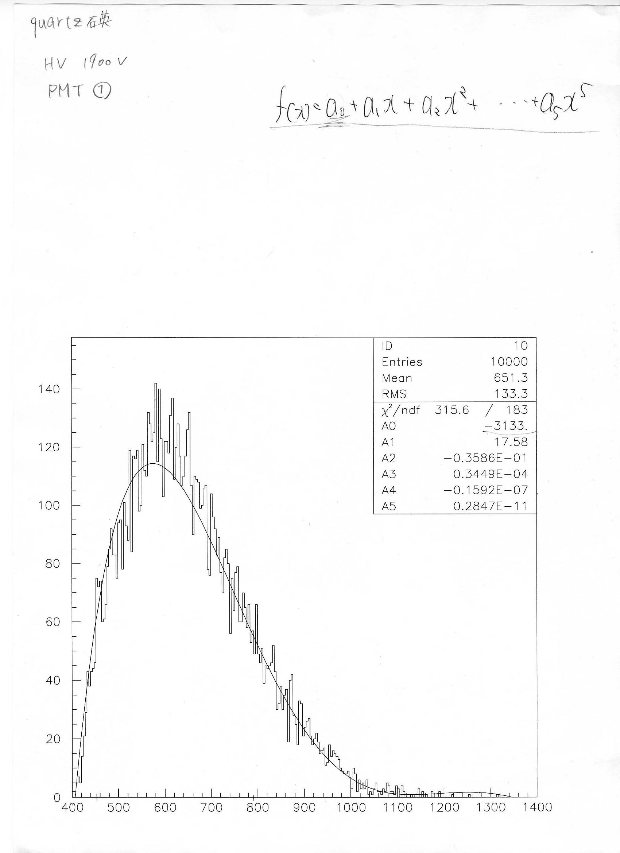
グラフ5.1 石英1cm
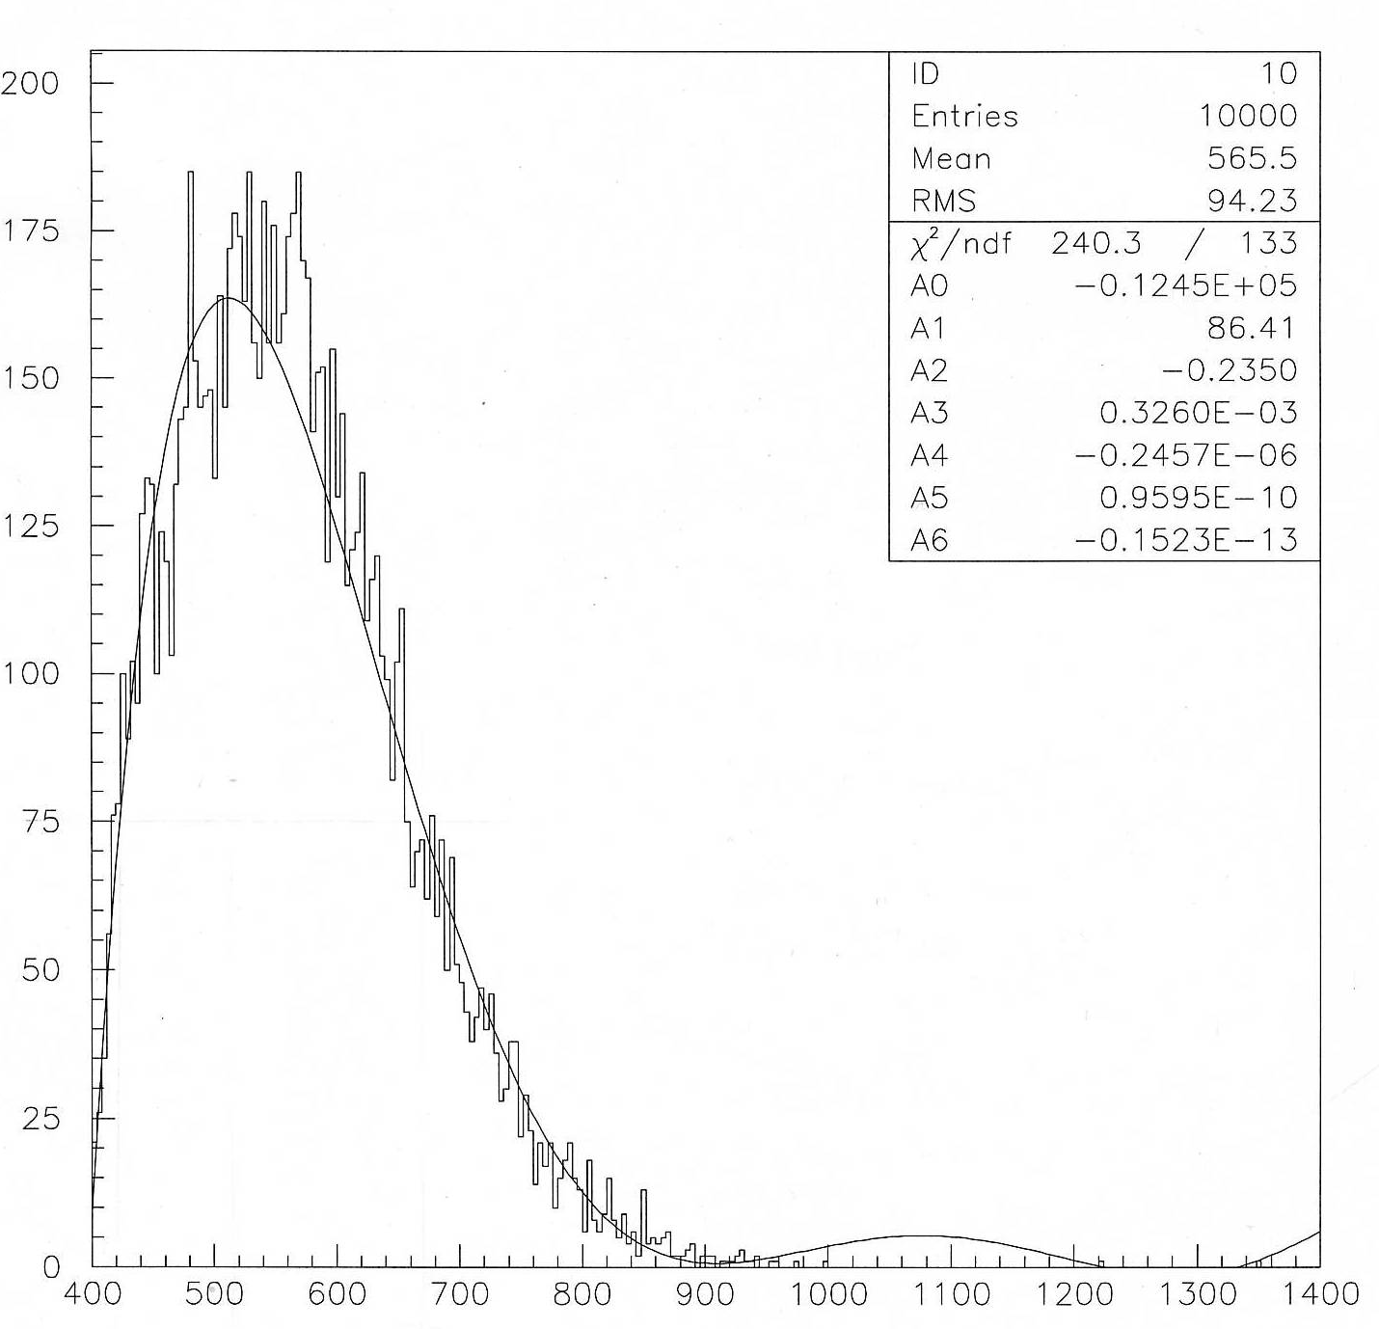
グラフ5.2 アクリル2cm

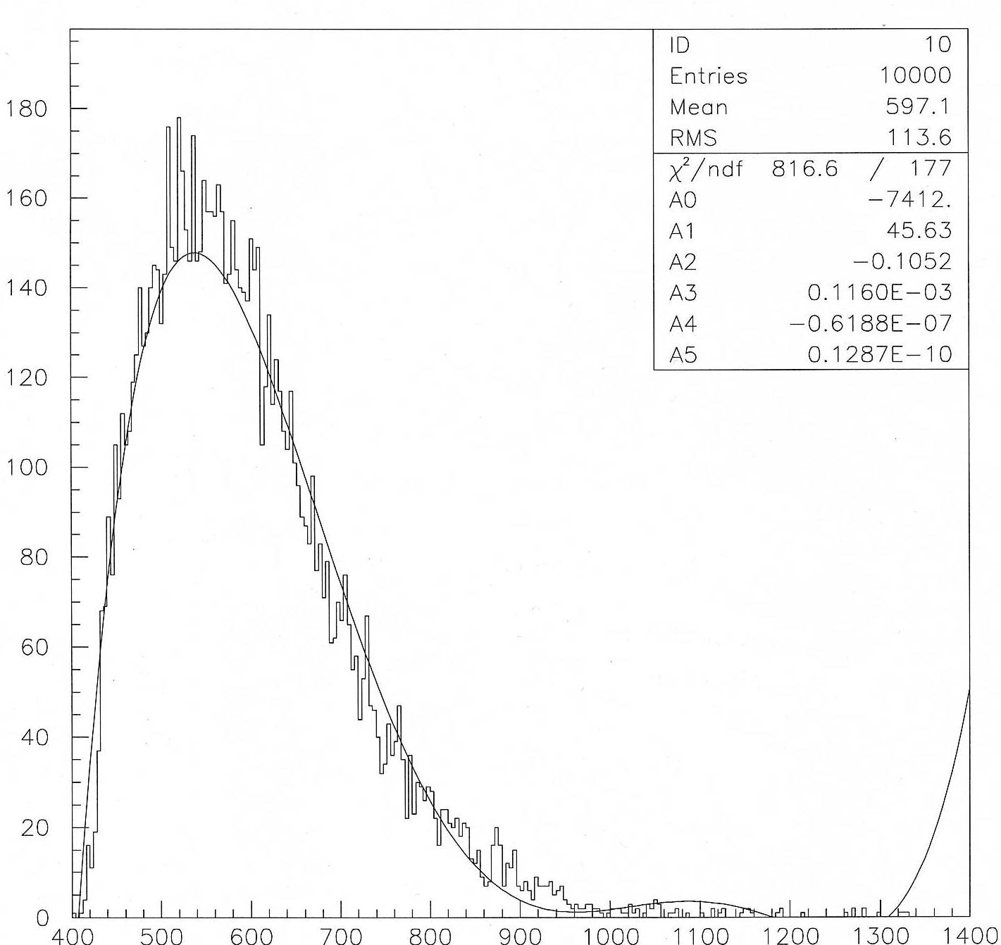
グラフ5.3 水2cm
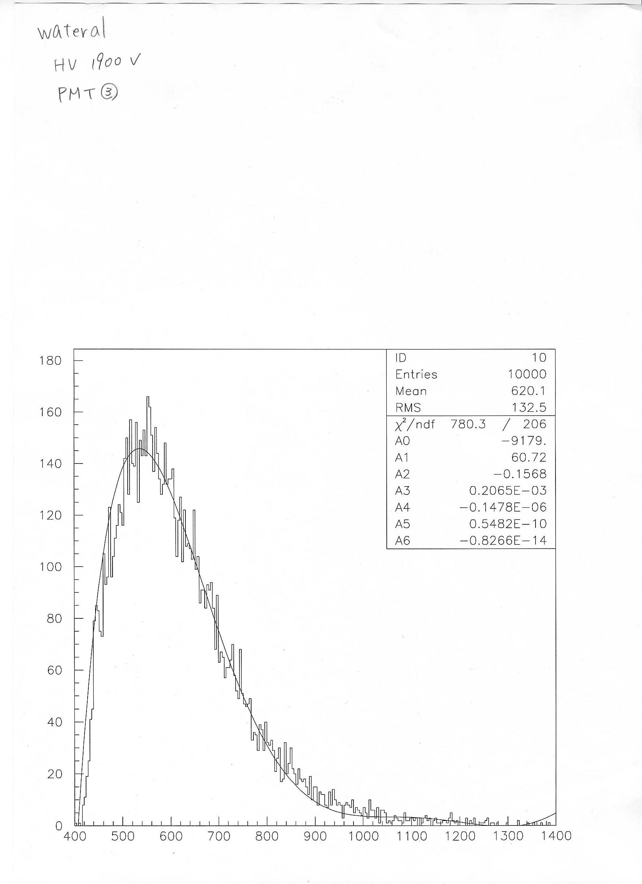
グラフ5.4 水(アルミ) 2cm

水の容器の側面にアルミホイルを巻いて変化をみたところ、オシロスコープで見たときの周波数が増えADC分布の右側が増えていることがわかった。よってアルミホイルを巻いたほうが光の収量が増えたことがわかる。しかし、劇的な変化はなかったのでチェレンコフ光には方向性があることがわかる。

以下に理論値と、データにフィットした関数の比較を示す。
グラフ5.5-１
グラフ5.5-2

グラフ5.5-3

グラフ5.6-1

グラフ5.6-2
グラフ5.7-1

グラフ5.7-2
グラフ5.7-3

ここまでADCのカウント数をエネルギーで考えてきたが、⁹⁰Srの場合エネルギーが全て光子になるわけではないのでADCのカウント数を光子数に変換した。宇宙線が通ったときの光子数を基準にADCのカウント数を光子数に変換すると以下のようになる。データブックにアクリルのデータがなかったため石英と水のデータのみを示す。
グラフ5.8-1
グラフ5.8-2

グラフ5.8-1、石英を見ると良く一致していることがわかる。データの左側が急になっているのはthresholdによる。
水もグラフの形は一致していることがわかる。しかしデータのほうが全体に右にずれている。

5.3 放射媒体による比較

今までそれぞれの放射媒体に対して、別のPMTを使用しHVも統一されていなかったのでそれぞれの結果を比較することが難しかった。そこで、測定条件を統一し媒体による変化を見てみることにした。その結果を次に示す。このときの条件はHV1900(V)、AMP2段、ATT11dbである。また、このとき不具合によりADCをかえている。新しいADCの動作テストはP37参照。
グラフ5.9

石英はグラフの右側が他の媒体のときより、大きくなっていることから先に原理で述べたように変換効率が一番良いことがわかる。
また、水容器にアルミホイルを巻いたものと巻かないものではアルミホイルを巻いたときのほうが、光の収量がわずかに増えていることが確認できる。

第6章 宇宙線の測定

6.1 Block Diagram

PMT 1,2はシンチレーションカウンター、PMT 3はチェレンコフカウンターを使用している。PMT1,2をトリガーカウンターとした。
150mV

50mV

55ns

delay
Discri
G.G
PMT3
Discri
PMT1
PMT2
ADC

Gate

Ch9
図6.1 Block Diagram

このとき PMT1･2には1400[V]
PMT3には 石英1900[V]、アクリル2100[V]、水1900[V]の電圧をかけた。
また、このときDelayの値はClock信号を使ってオシロスコープで信号を確認して決定した。

6.2 測定結果・考察

はじめに、媒体に1cmの石英ガラスを用いた時の結果を示す。
1000[events]データを収集した結果は次のようになった。
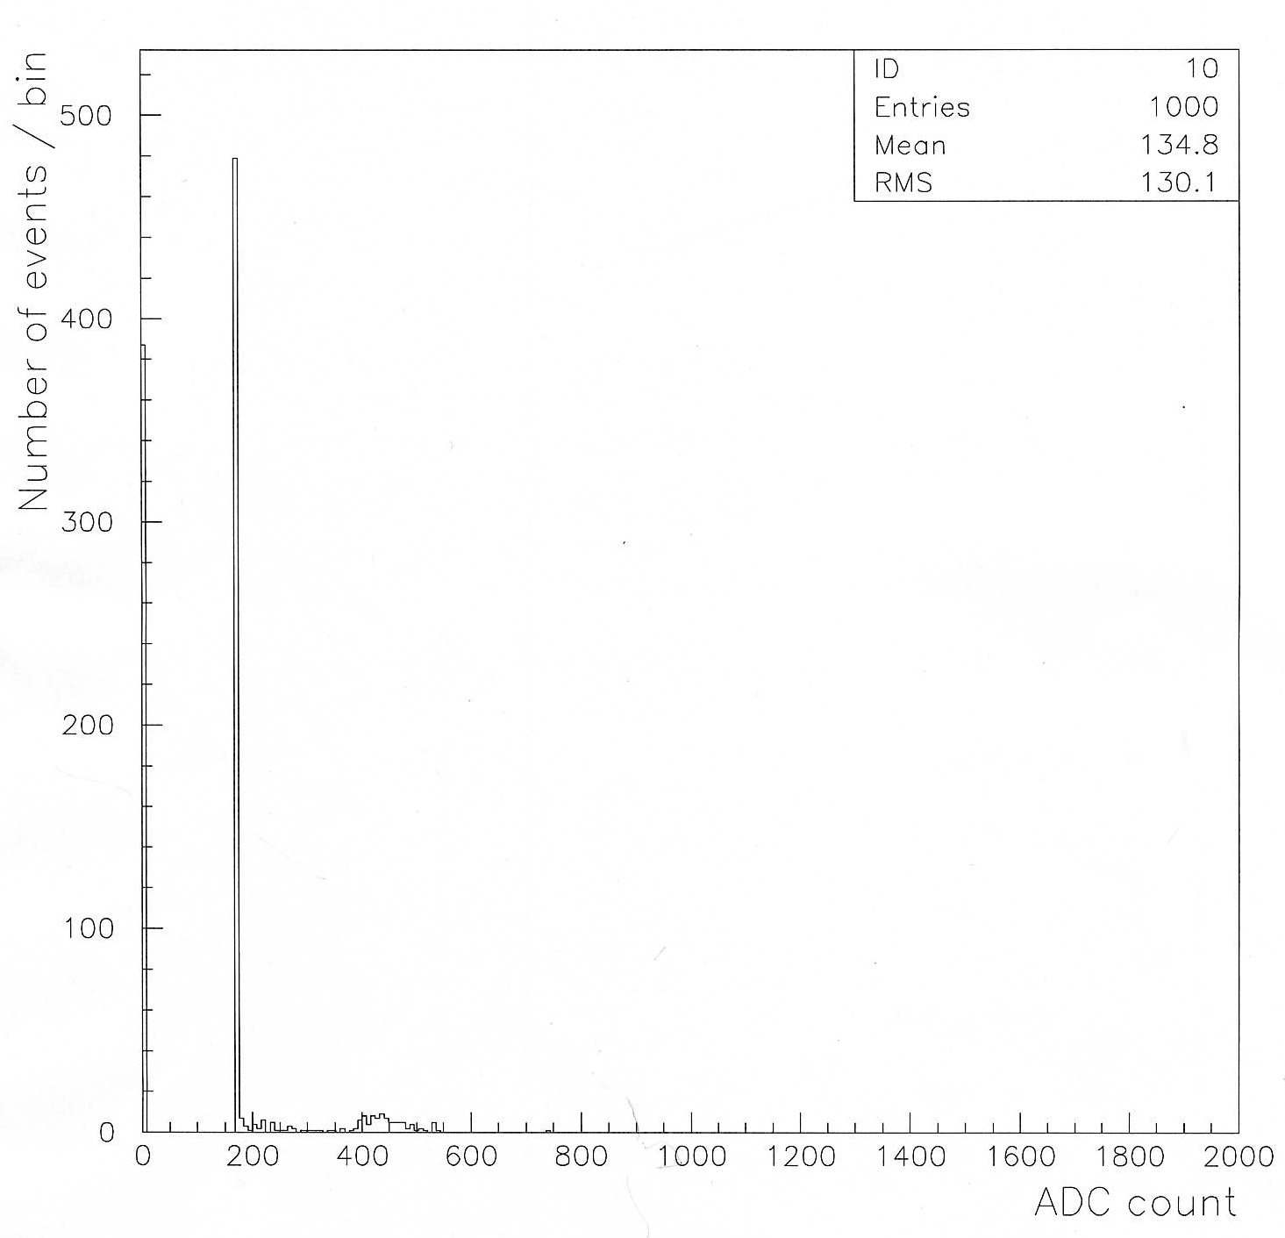
グラフ6.1

200[counts]あたりに立っているのはトリガー仕切れなかった空イベントであるが、0[counts]にもピークがある。このピークと空イベントで全イベント数の9割にもなるので、次では0[counts]のピークを消すことを考える。

まずはチャンネルの不具合を確かめるためにADCのチャンネルをch9からch8に変えた結果以下のようになった。
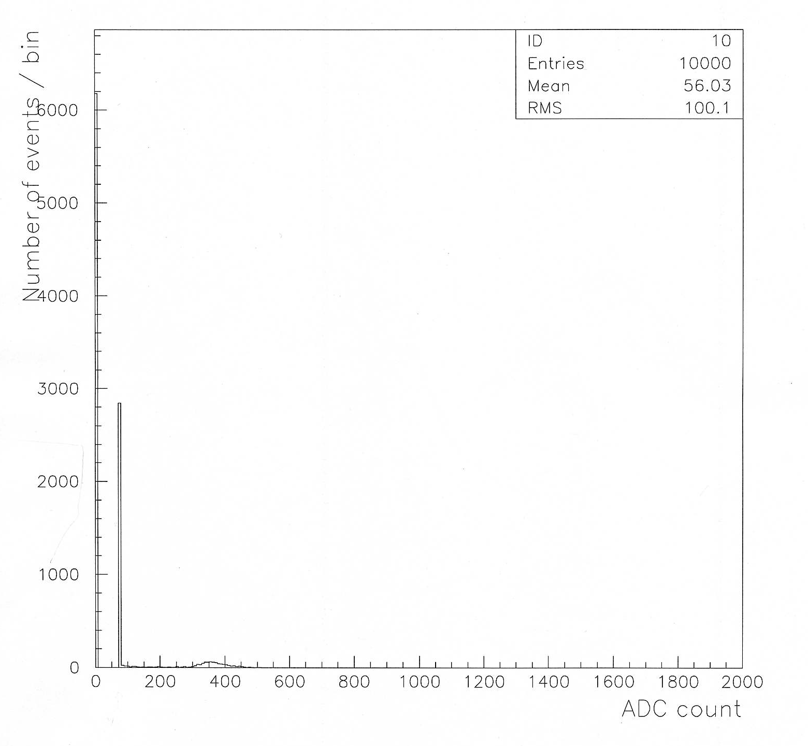
グラフ6.2

まだ、0[counts]にピークが立っている。そこでADCを別のものに換えてデータを取った結果が次のようになった。
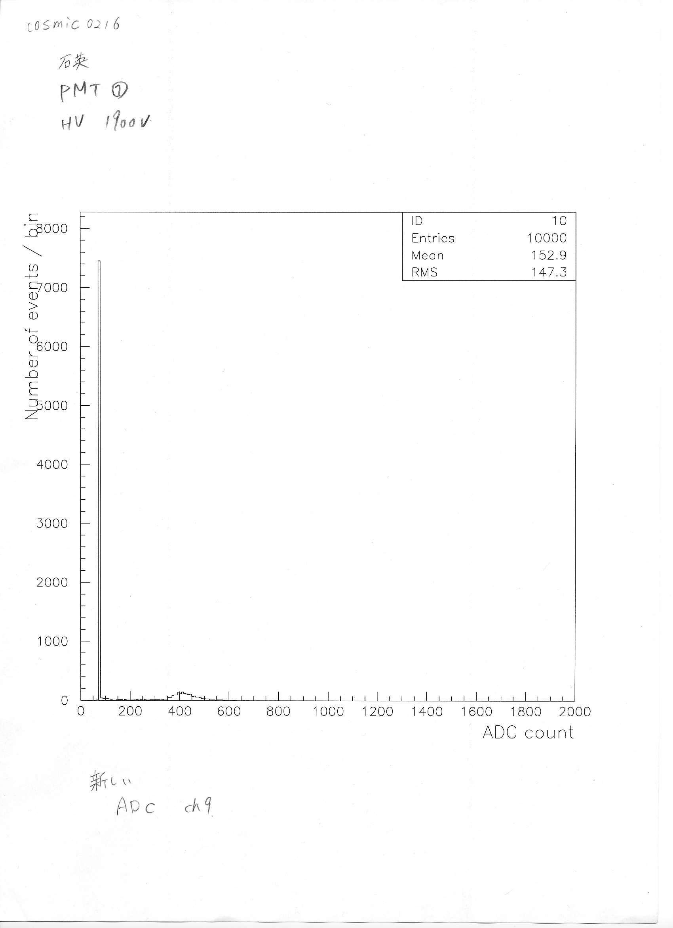
グラフ6.3

0[counts]のピークがなくなったので、ADCによるものだったと考えられる。
そこで、ADCを変えて実験をすることにした。
ADCの動作テストを改めて行った結果を以下に示す。今回はAttenatorを使用した。
Att（ｄB） | 高さ(mV) | ADC counts
0 | 640 | 1940
6 | 320 | 1484
10 | 200 | 971.2
16 | 100 | 506.9
20 | 60 | 348
表6.1
グラフ6.4
ペデスタルは 78.6となった。
このADCを使って10000[events]データを収集したグラフを次に示す。
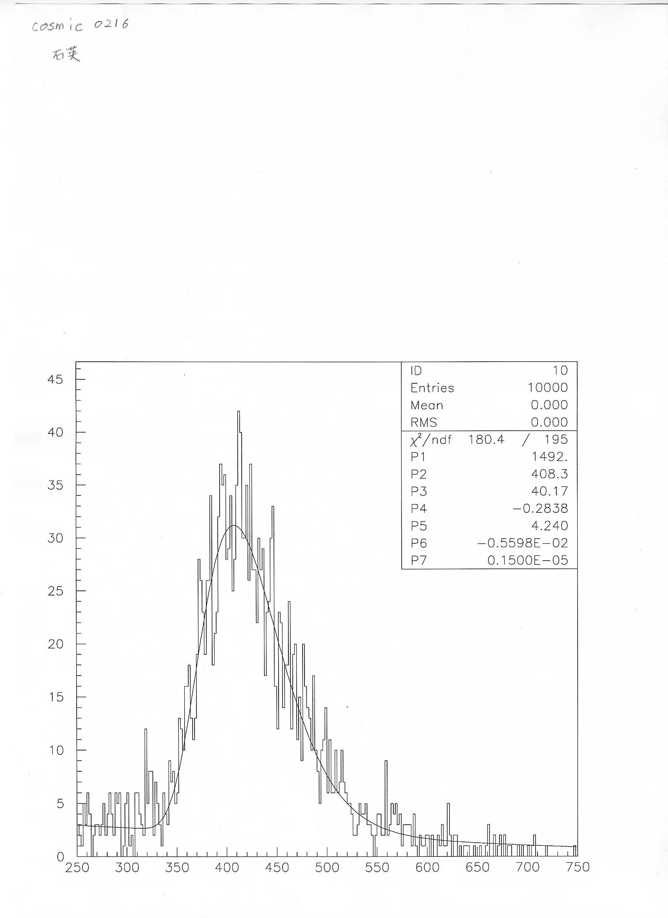

グラフ6.5 石英
ここで、グラフが右にテールを引くランダウ分布になっているのは、宇宙線が放射媒体中で止まらずに突き抜けていることを示している。また、グラフ中の100[counts]付近に立っているのはトリガー仕切れなかった空イベントである。400[counts]付近にあるのが宇宙線なので、250～750[counts]の範囲だけを見てみたものが右のグラフである。

次に、アクリル、水での結果を示す。
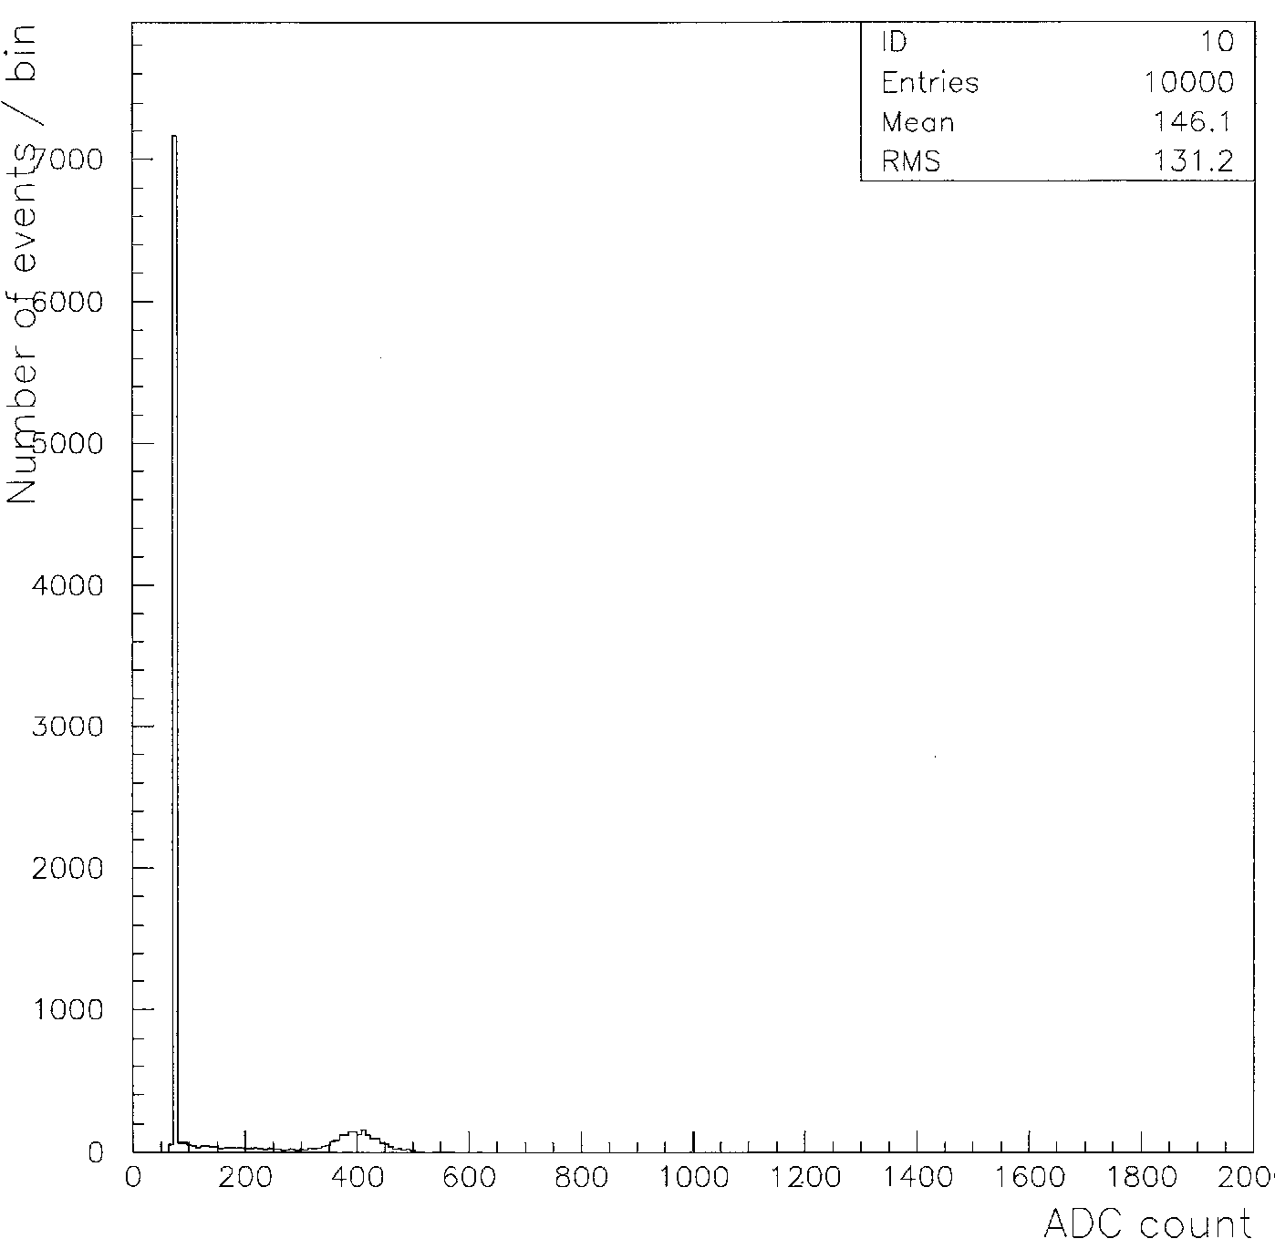

グラフ6.6 アクリル

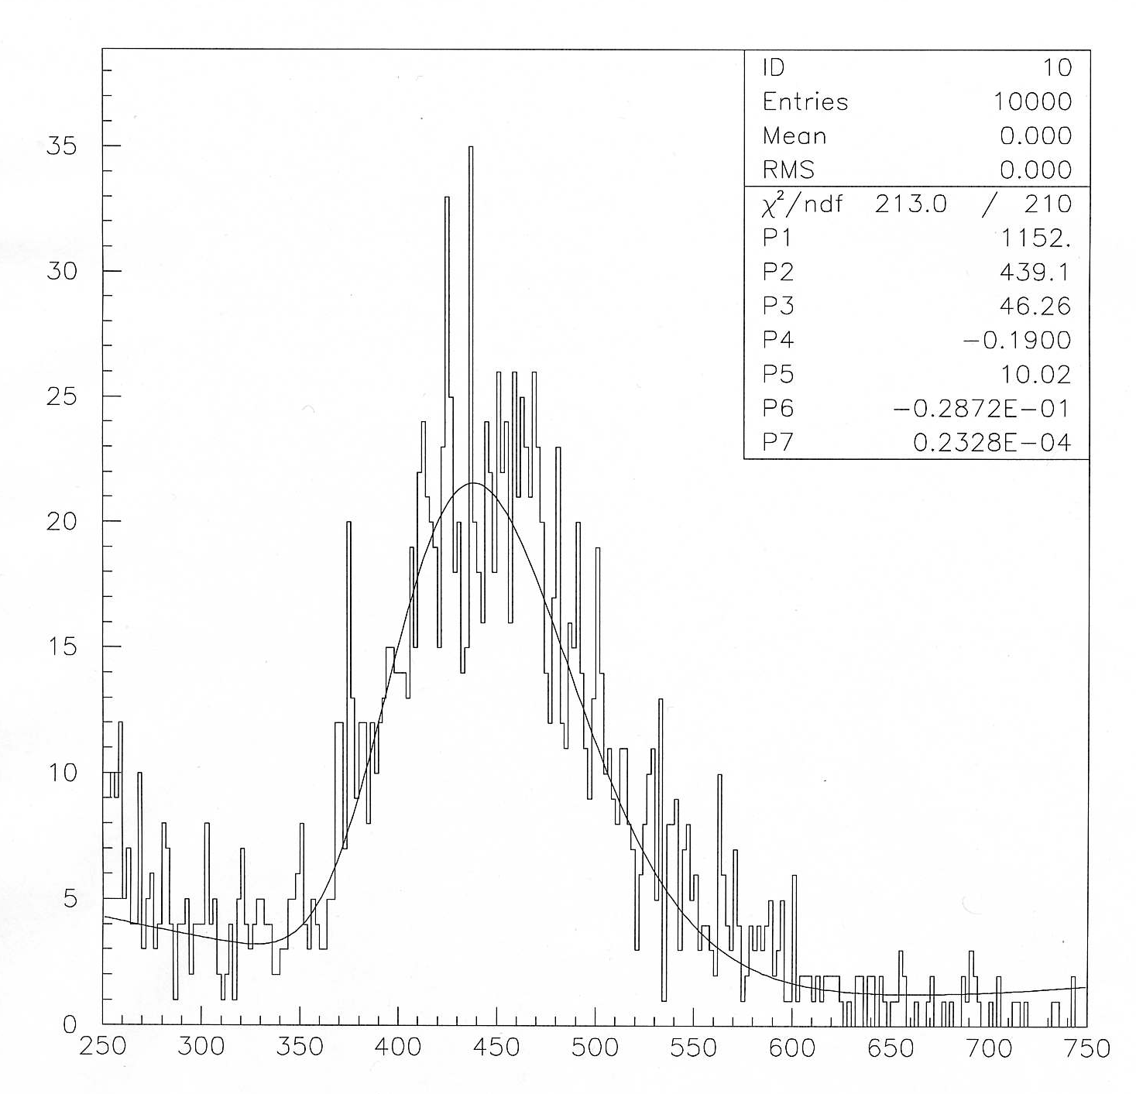
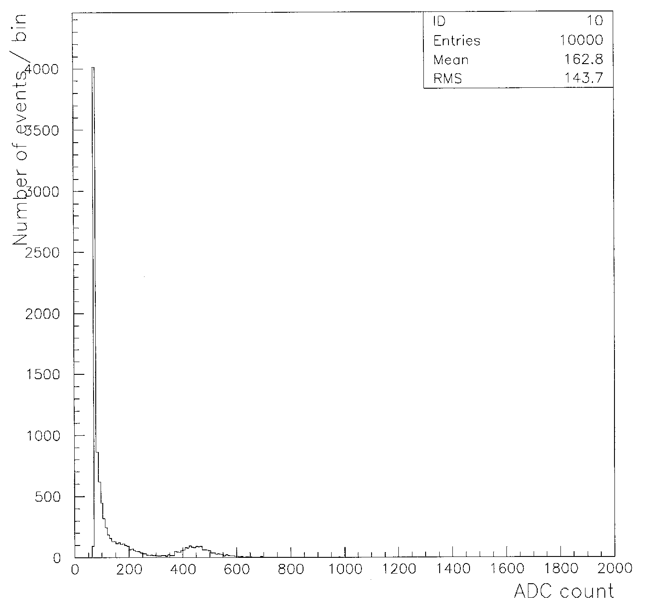

グラフ6.7 水

石英と同様にランダウ分布になっているので、宇宙線が媒体を突き抜けていることがわかる。また、水のグラフにおいて、空イベントの部分からグラフが連続的に分布している原因については後述する。

第7章 ADCとTDCによる宇宙線の測定

7.1 TDCによる宇宙線の測定
7.1-1 Block Diagram

PMT1,2はシンチレーションカウンター、PMT3はチェレンコフカウンターを使用している。PMT1,2をトリガーカウンターとした。また、上のCoincidenceはPMT2で下のCoincidenceはPMT3でなるように設定した。
TDC

Start

Ch７
96mV

PMT1
PMT2
delay
50mV
delay
delay
100ns
10ns
Discri
PMT3
Discri
Discri
25ns
52mV

図7.1 Block Diagram
このとき PMT1･2には1400[V]
PMT3には 石英1900[V]、アクリル2100[V]、水1900[V]の電圧をかけた。
7.1-2 測定結果・考察

媒体を石英1cmとしたときの結果は次のようになった。
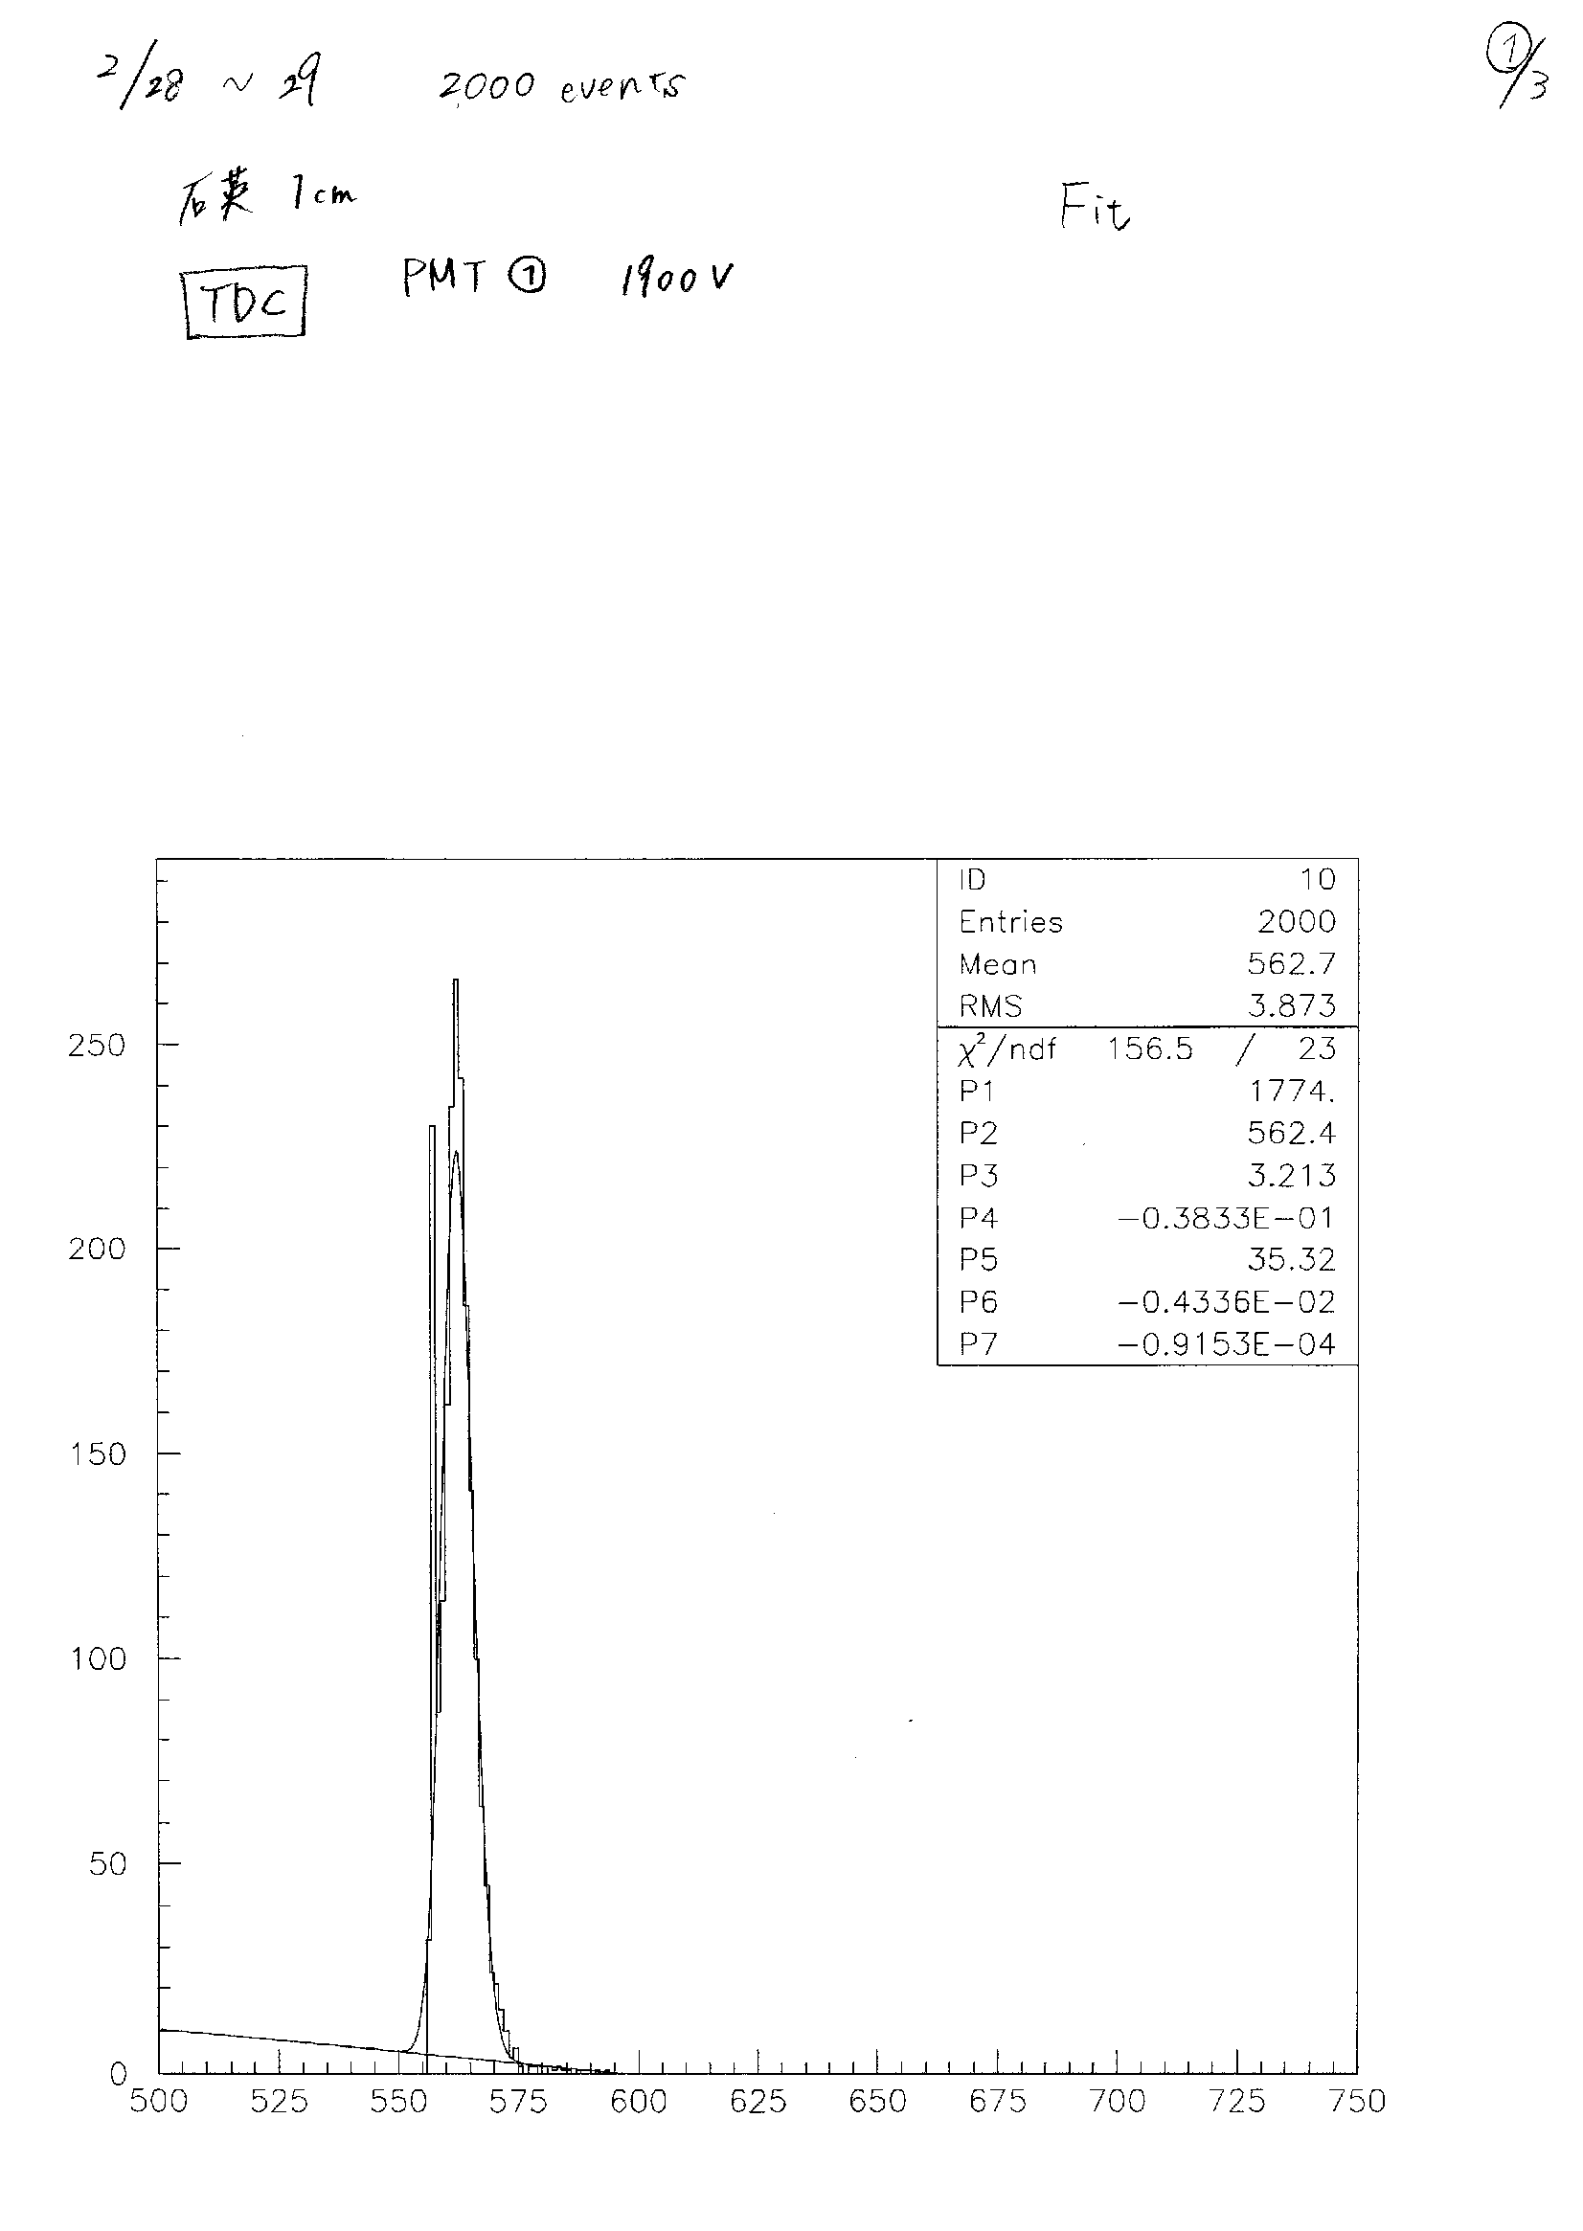
グラフ7.1
555 countsあたりに１binに立つピークがある。このピークはPMT3でstartとstopをしてしまったことによるものではないかと考えられる。そこで、確実にstartがPMT2でstopがPMT3でなるように配線をやり直したが、このピークは消えなかった。その原因を解明するために2次元プロットを取ることにした。

7.2 ADCとTDCによる宇宙線の測定
7.2-1 Block Diagram
96mV

PMT1
PMT2
TDC

Start

Ch7
delay
Discri
50mV
delay
delay
Discri
25ns
100ns
10ns
ADC

Ch8

Gate
G.G
PMT3
Discri
delay
52mV

図7.2 Block Diagram
7.2-2 測定結果・考察
石英2cm
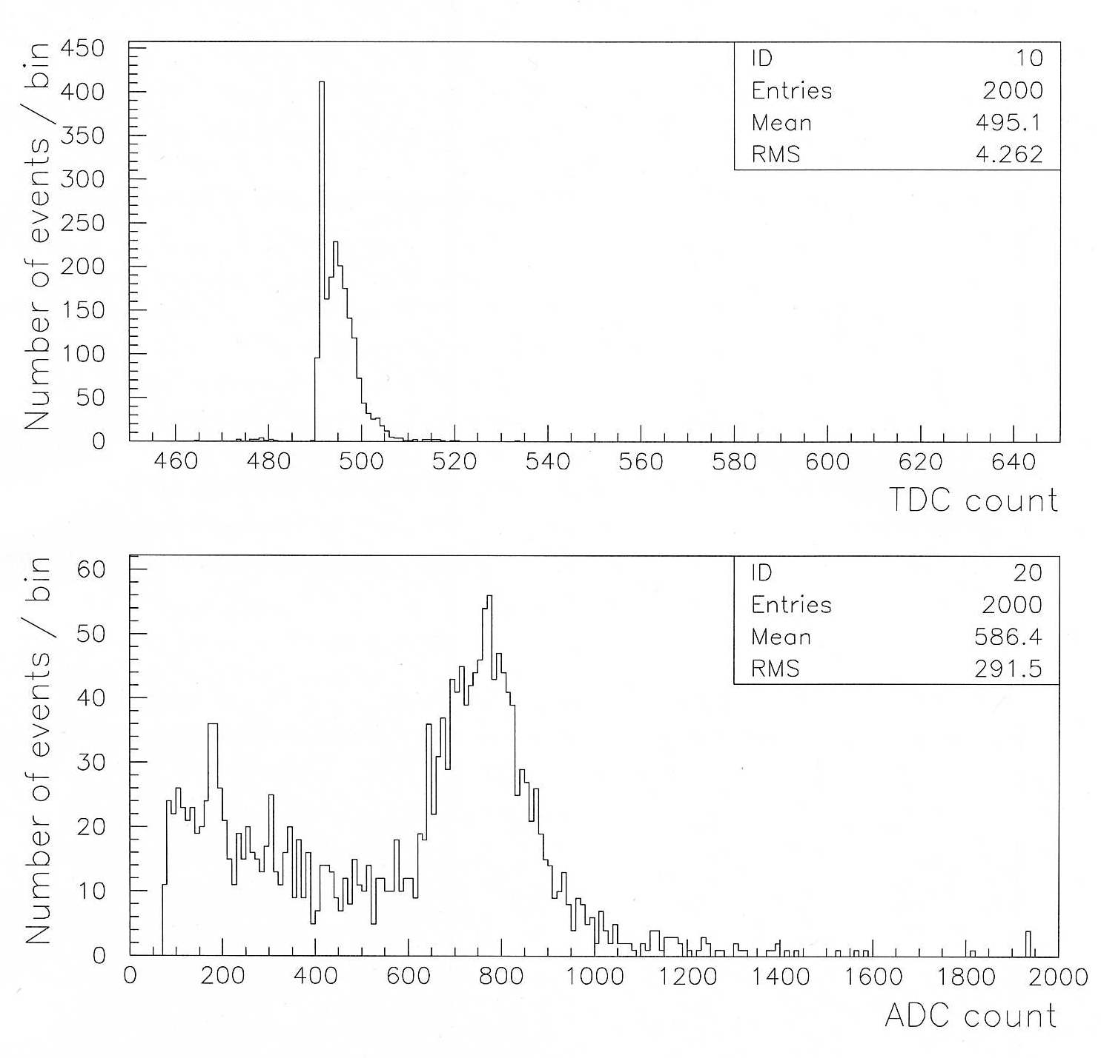
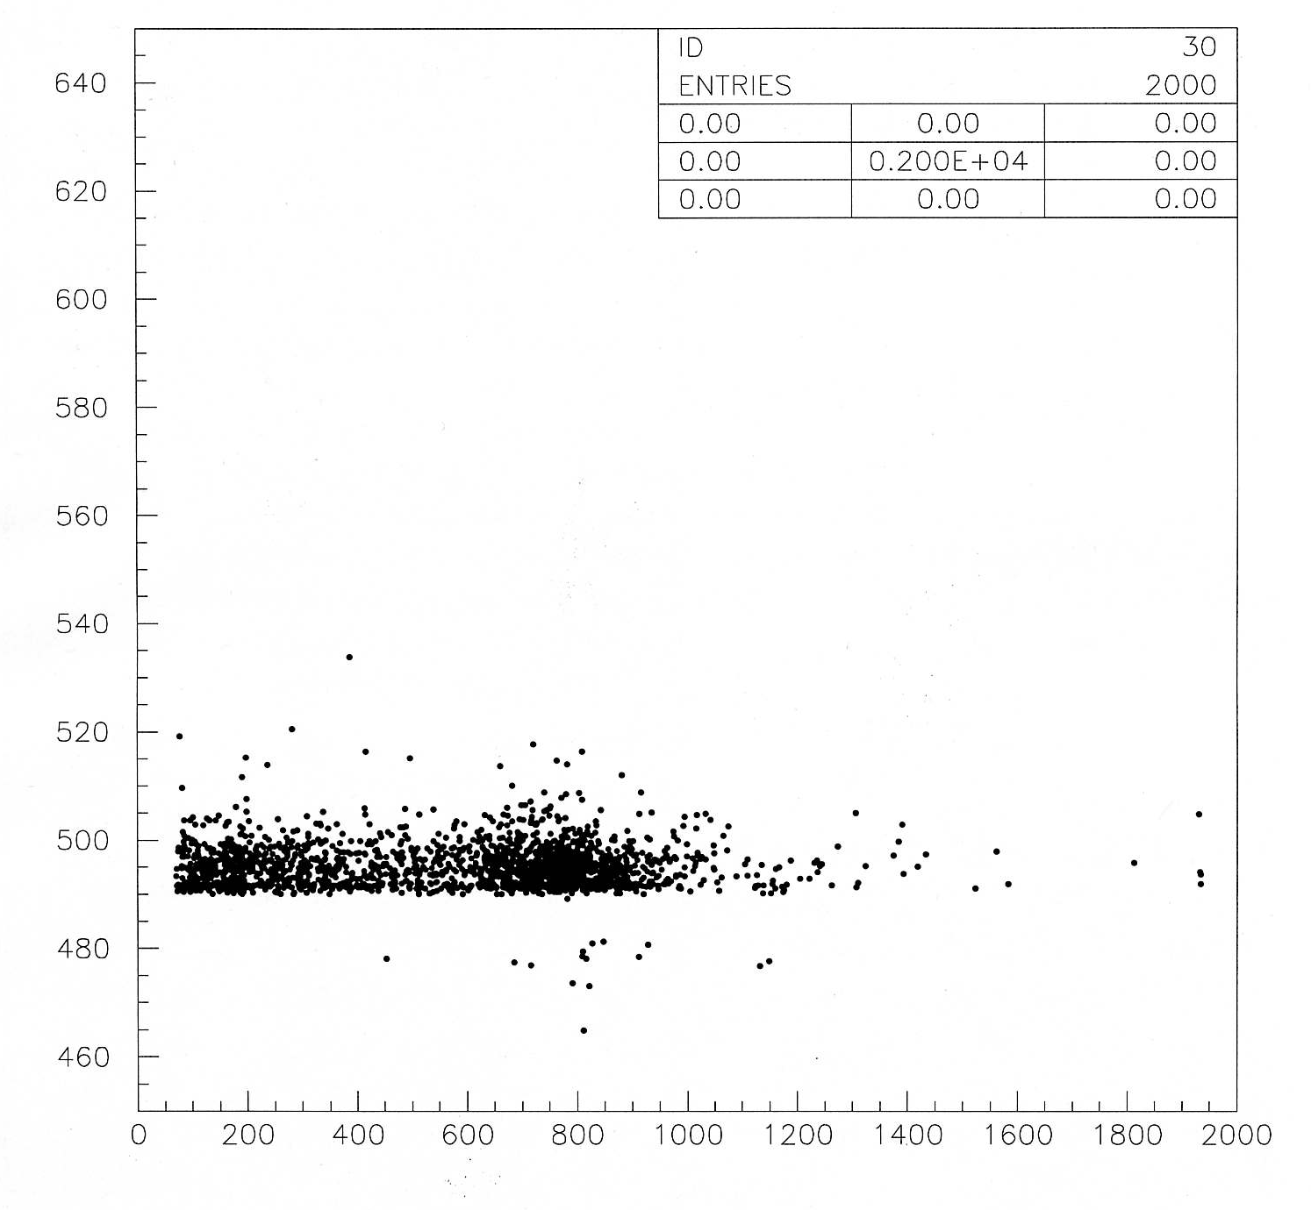グラフ7.2

アクリル2cm
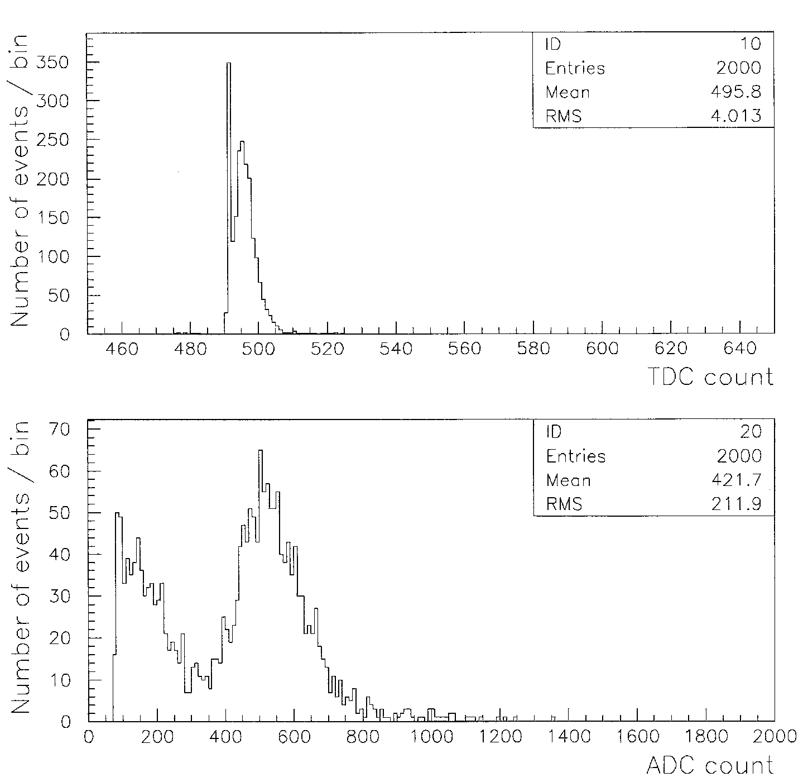
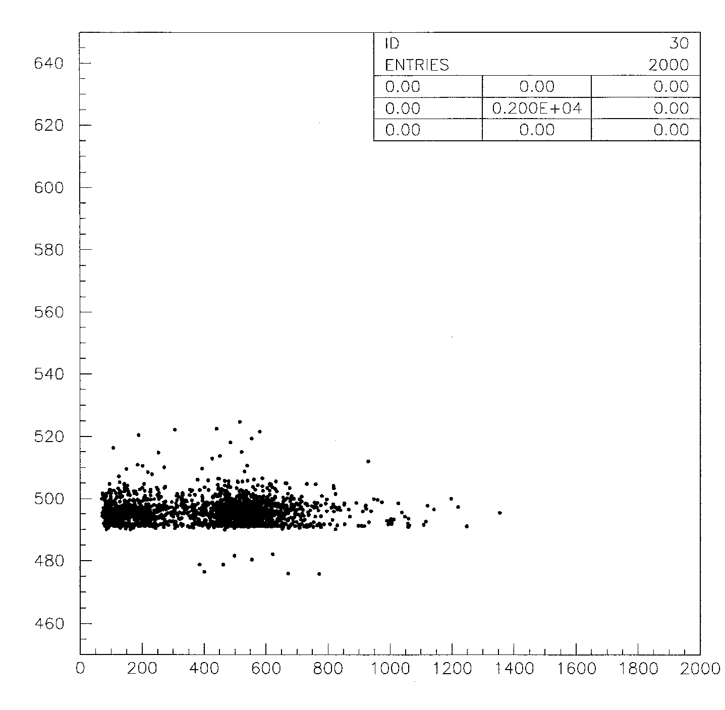グラフ7.3
水2cm
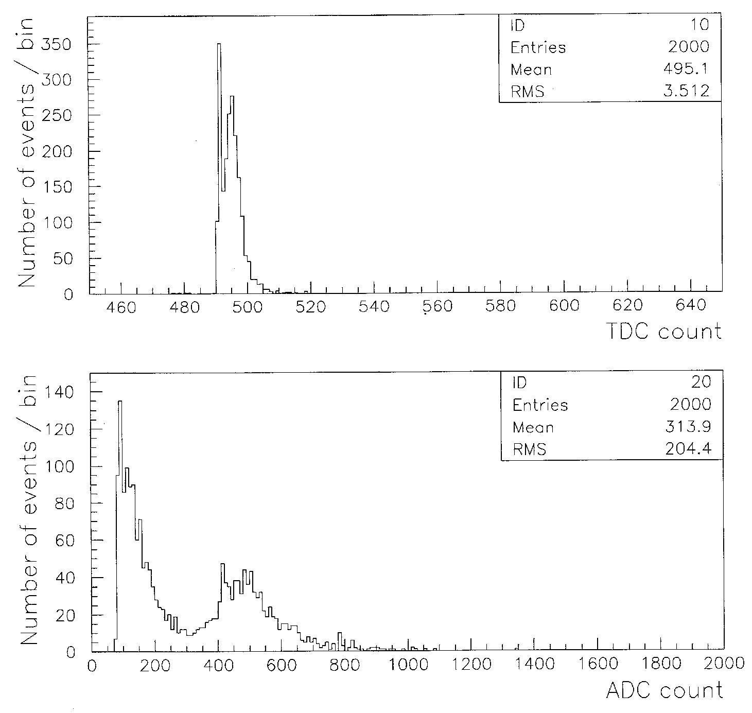
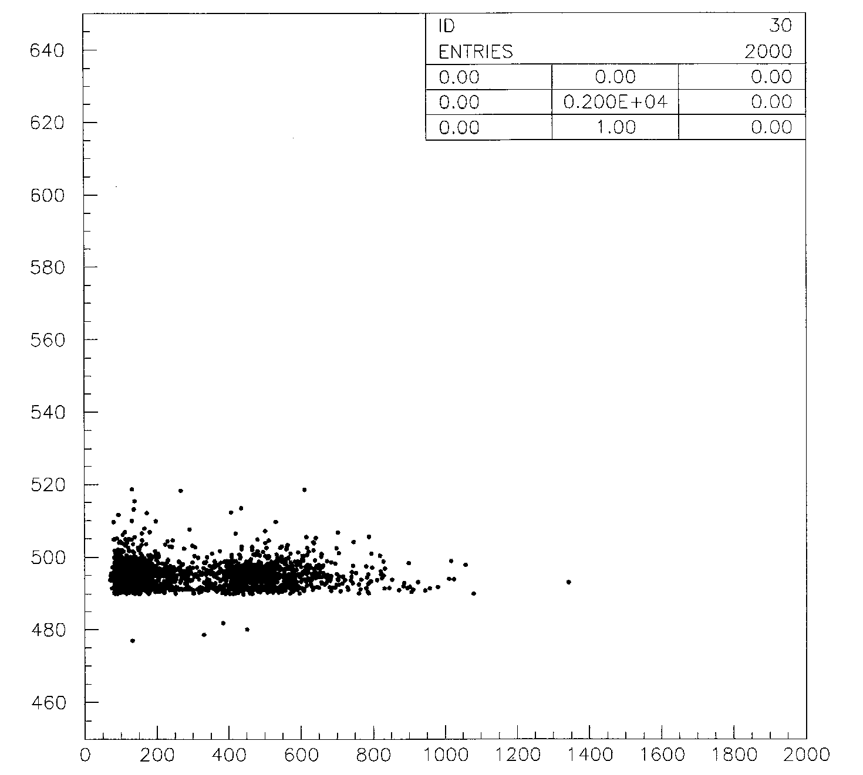グラフ7.4

水のグラフを見ると左側の山の分布が他よりも高いことがわかる。これは第6章での分布と同じ理由で、水の容器がPMTの受光面よりも大きいため、斜めに入った宇宙線が容器の端をかすめたものである。
また、2006年度卒論と違い今回のグラフではタイムウォークが見られない。
これは、昨年使用したTDC(RPC_060)は1[count]当たり26.5[psec]だったのにたいし、本年使用したTDC(2228)は1[count]当たり、153[psec]と性能が悪いためである。

以下には各放射媒体による時間分解能の違いを示す。
放射媒体 | 時間分解能（psec）
石英（1cm） | 514
石英（2cm） | 431
アクリル（2cm） | 487
水（2cm） | 477
表7.1

この結果から、石英1cmよりも石英2cmの分解能がよいことが分かる。よって、発光量が多いほうが分解能がよくなる。
また、水の分解能が石英に続きよいことが分かる。水の高さを増やし、発光量を増やすことによってさらによい分解能を得ることが期待できる。

第8章 まとめ・今後の課題

まず、水、アクリルなど様々な物質でチェレンコフ光が観測できたことにより、媒質による違いを見ることができた。また、チェレンコフ光に方向性があることが確認できた。さらに、⁹⁰Srのβ線の理論値を計算し、理論とデータの値を比較することができた。

今後は水容器を改善し、水によるチェレンコフ光の観測をより良いものにする必要がある。具体的には受光面と容器のサイズを同じにし、かつ受光面と接着できるようにしたい。また、条件を統一して放射媒体による違いを比較し、チェレンコフ光に適した媒体を見つけたい。その際媒体の値段と必要な量を考慮する必要がある。そして今回TDCの実験に時間を費やせなかったので、TDCの測定と解析をしていく必要がある。
参考文献

- 2006年度卒業論文 石英ガラスで発生するチェレンコフ光を用いた荷電粒子の検出
- Techniques for Nuclear and Particle Physics Experiments
William R.Leo
- アクリル樹脂の特性 http://www.acrytec.jp/chara/index.html
- ポリスチレンの基本物性 http://www.j-ps.co.jp/pdf/deta_02.pdf
- PHYSICAL REVIEW D PARTICLES AND FIELDS
1 JULY 2002 PARTⅠ Review of Particle Physics
THE AMERICAN PHYSICAL SOCIETY

謝辞

卒業研究を行うにあたり、助けていただいた先生、先輩方にこころより感謝申し上げます。
指導教官の野口先生、および林井先生、宮林先生にはお忙しい中ご指導いただき、大変お世話になりました。また、4回生の皆様にもアドバイスをいただきありがとうございました。
お世話になった方々全員に感謝申し上げます。本当にありがとうございました。

